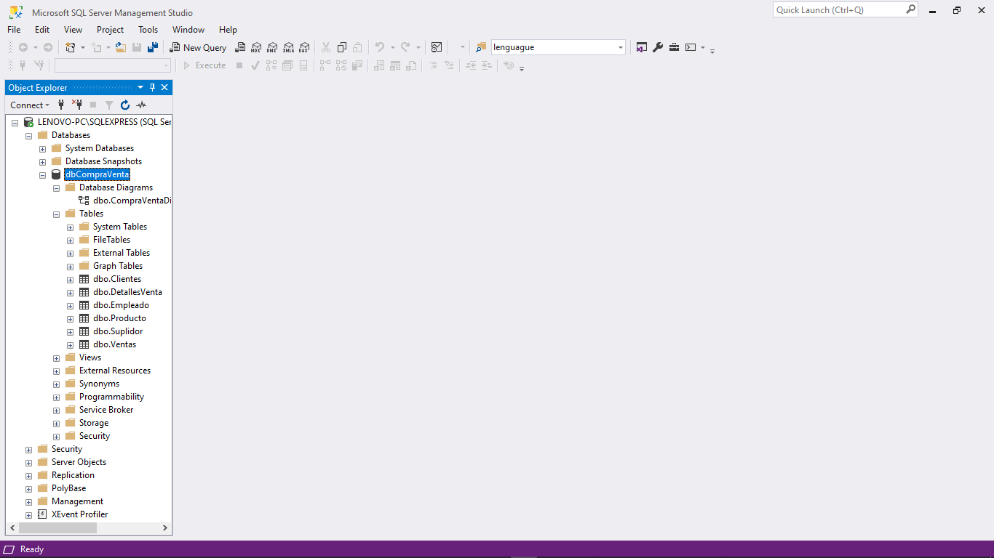Acá tenemos el menú de inicio del SQL Server, en donde podremos crear y configurar las bases de datos que deseemos, como por ejemplo nuestra base de datos “dbCompraVenta”. En donde podemos visualizar las tablas ya creadas y el diagrama de base de datos.

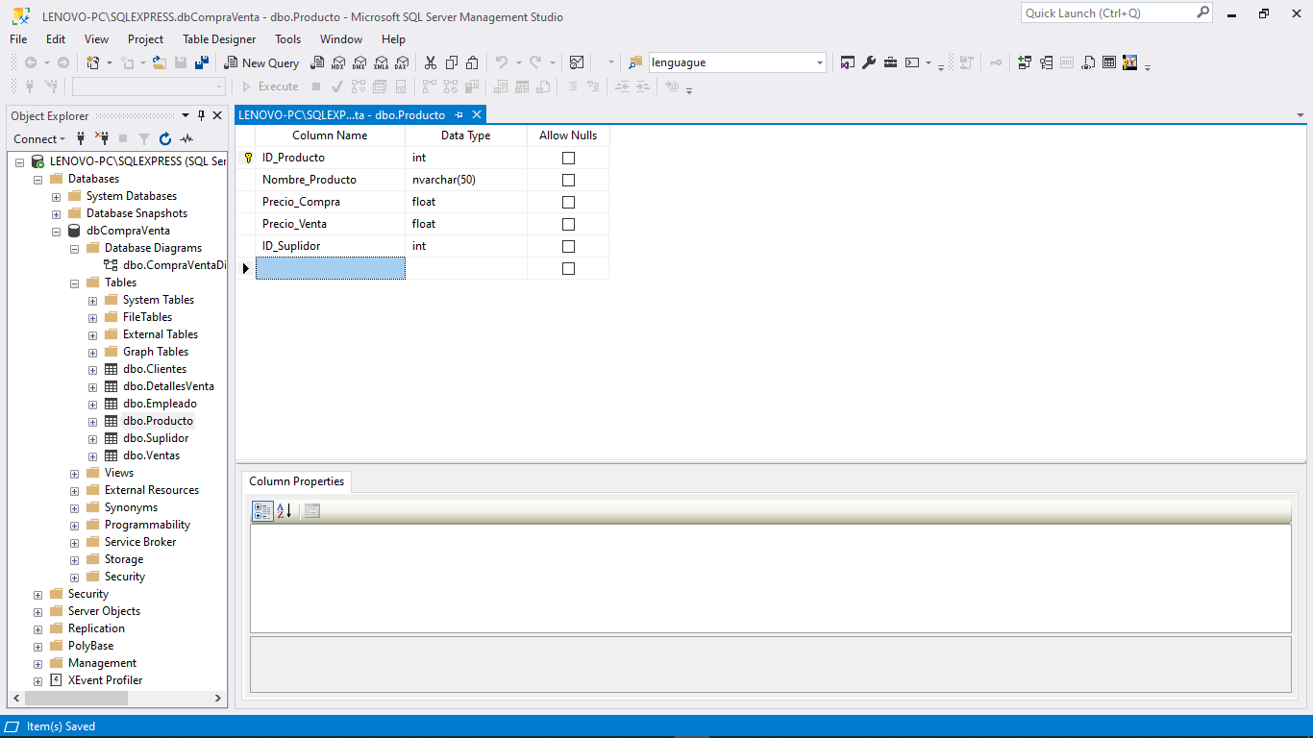Acá se observa los campos o atributos de la tabla “Producto” con sus nombres y el tipo de dato que les corresponde, los mismos pueden ser visualizados dando clic derecho encima de la tabla y seleccionando la opción “Design”.

En esta tabla se observa que contiene un ID_Producto, seleccionado como Primary Key la cual permite que por medio del ID se pueda reconocer un registro individual almacenado en la base de datos, este mismo campo tiene la opción de autoincremento que se llama “Identity Speficitation”.

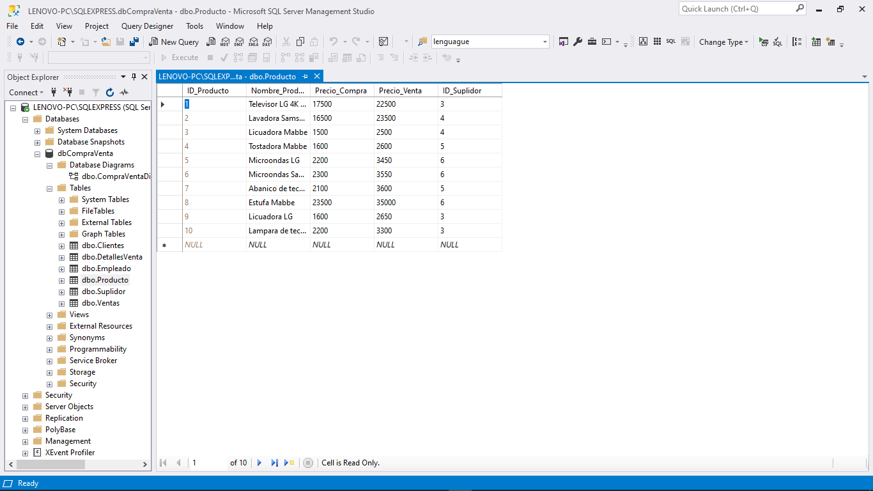De igual forma para poder insertar datos o visualizar los que ya están almacenados dentro de una tabla en específico solo basta con dar clic derecho encima de la tabla y seleccionar la opción “Edit top 200 Rows”, de esta podrá apreciar la información almacenada en cada tabla.

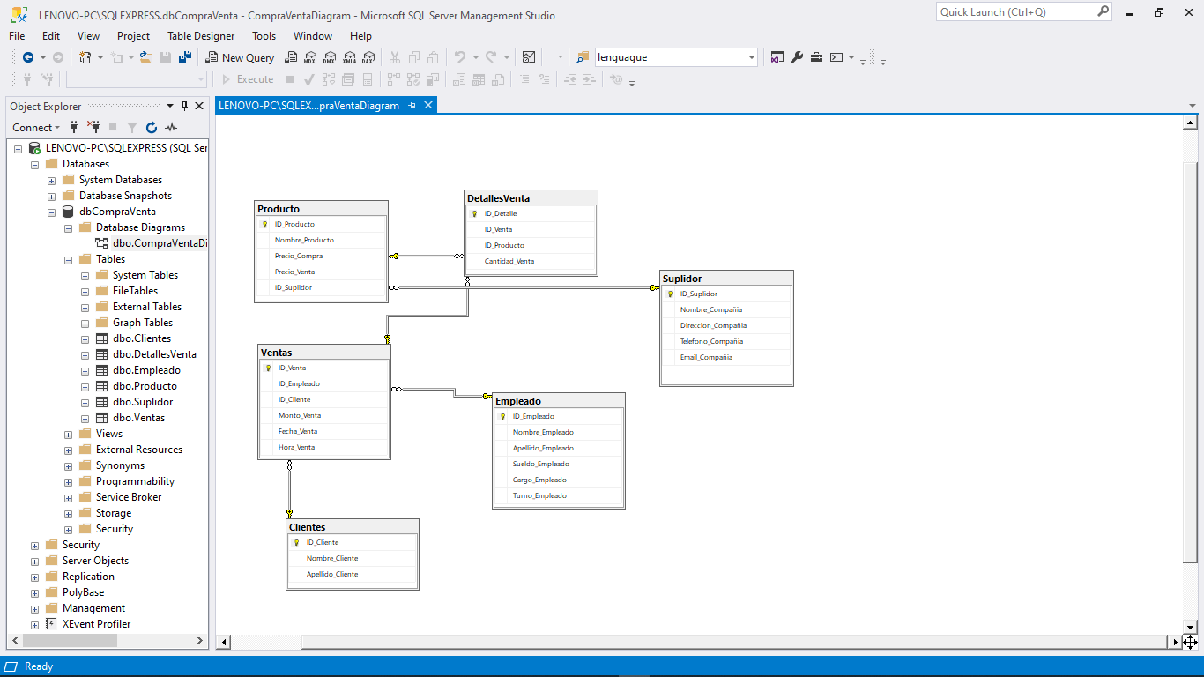Lo próximo es ver el diagrama de base de datos, en donde se aprecia las relaciones de llaves foráneas que contiene nuestra base de datos entre las distintas tablas de esta.

De igual forma se puede apreciar la dependencia que pueden tener algunas tablas de otras tablas, como es el caso de la tabla Ventas que depende tanto del ID_Cliente de la tabla Cliente como del ID_Empleado de la tabla Empleado; esto por obvias razonas una venta debe contener la información de quien la proceso en caja y a que cliente se le genero la misma, por tanto, con simplemente pasar el ID de esas tablas se puede obtener esta información.